1. 某公司即将为员工买保险，要求如下：已婚的男、女性都可以买保险，未婚男性25岁以下不提供保险，25岁以上（包括）提供保险，未婚女性22岁以下不提供保险，22岁以上（包括）提供保险，请用程序实现以上功能，接受员工的信息，显示公司是否为他提供保险，并显示原因（如：因为已婚，公司为你提供保险；公司不能为你提供保险，因为未婚男性在25岁以上才能提供保险）

2. 用A,B,C等级对学生的的成绩分类, 其中0 - 59是A, 60 – 80是B,81 – 100 是C等级,请用代码实现该功能,判断某位同学的分数等级,同学的的分数由用户输入,不会从控制台接受数据就自己假设分数

1. 打印一个九九乘法表,如下图:

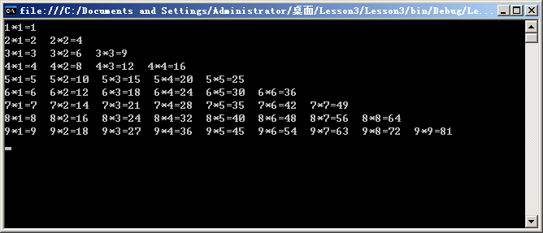

1. 打印一个5行的等腰三角形,如下图:

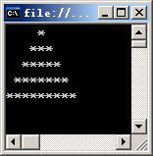

1. 打印一个5行的倒立的等腰三角形, 如下图:

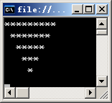

1. 打印一个九行的菱形,如下图:

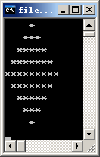

1. 求S = a + aa + aaa + aaaa + aaaaa + aaaaaa + aaaaaaa +…… a和n从键盘输入,例如用户输入的a是2,n是5,则要求将2+22+222+2222+22222的和计算出来
2. 打印杨辉三角形（要求打印10行），如下所示：（使用二维数组）

1

1 1

1 2 1

1 3 3 1

1 4 6 4 1

1 5 10 10 5 1

………….